PTIT_KS25_PTTKHT_Hackathon_Đe 6
ĐÁNH GIÁ CHẤT LƯỢNG KỸ NĂNG
PHÂN TÍCH VÀ THIẾT KẾ HỆ THỐNG
HACKATHON 01
[Đề bài số 6]
Phần 1: Phân tích yêu cầu
- Xác định 3 Actor :
Actor | Mô tả
Hành khách | - Hành khách tìm kiếm vé, chuyến bay và xem chi tiết vé chọn chỗ và mua vé
Nhân viên bán vé | - Thêm , cập nhật trạng thái vé cho chuyến bay
Quản lý | - Xem báo cáo doanh thu theo tháng

- Các yêu cầu chức năng và phi chức năng phù hợp với bối cảnh
Yêu cầu chức năng | - Đăng nhập  - Tìm kiếm chuyến bay  - Xem chi tiết (giờ bay, giá, số chỗ trống)  - Chọn chỗ và mua vé  - Thêm chuyến bay  - Cập nhật trạng thái chỗ ngồi  - Xem báo cáo doanh thu theo tháng
Yêu cầu phi chức năng | - Kiểm tra số lượng chỗ trống trước khi xác nhận (nếu hết chỗ thì báo lỗi và không tạo vé)  - Kiểm đủ số lượng và đặt chuyến bay

Phần 2: Vẽ Use Case Diagram tổng quát
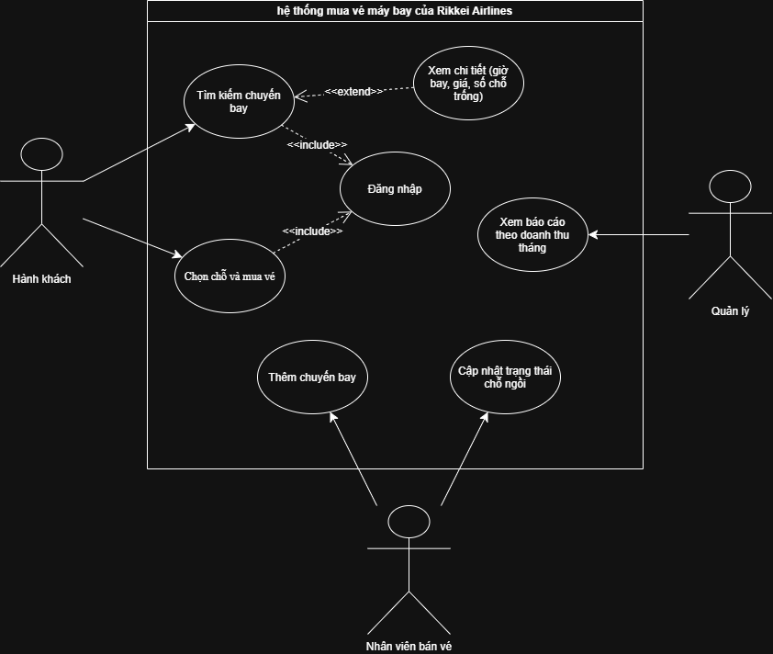

Phần 3: Đặc tả Main Flow – Use Case “Mua vé máy bay”
- Tên Use Case : Đặt vé
- Actor chính : Hành khách
- Điều kiện tiên quết : Hành khách phải đăng nhập mới được tìm kiếm , xem và mua vé
- Luồng xử lý chính:
  - Hành khách tìm kiếm và xem chi tiết chuyến bay
  - Hành khách đăng nhập -> chọn chỗ ngồi
  - Hệ thống nhận thông tin và kiểm tra số lượng chỗ trống
  - Hệ thống hiển thị chỗ ngồi đã chọn còn trống và mua vé
  - Hệ thống xác nhận và hiển thị mua vé thành công
- Luồng xủ lý phụ:
  - Nếu hết vé, hệ thống sẽ không tạo vé và hiển thị thông báo hết vé
- Hậu điều kiện: trừ các ghế đã đặt , nhân viên cập nhật chỗ trống và cập nhật vé

Phần 4: Đặc tả Alternative Flow – Use Case “Mua vé máy bay”
- Hành khách chọn chỗ ngồi -> Hệ thống kiểm tra số lượng chỗ trống -> hệ thống thông báo chuyến bay đã hết chỗ -> Hủy tạo vé

Phần 5: Xác định Class , thuộc tính , phương thức
